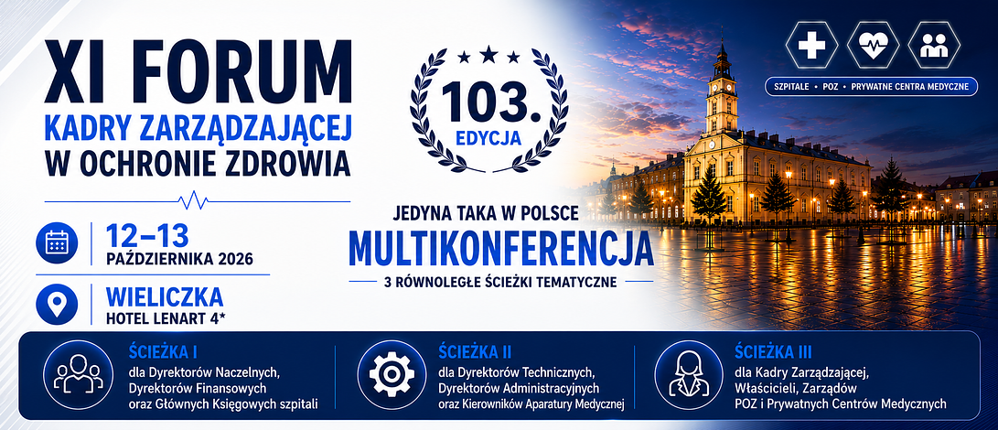

FORMULARZ ZGŁOSZENIOWY UDZIAŁU Wieliczka 12-13 października 2026r. – 30% niższe wpisowe
DANE PLACÓWKI – PROSIMY O UZUPEŁNIENIE
NAZWA
ADRES
NIP
MAIL
TELEFON

DANE UCZESTNIKÓW – PROSZĘ PODAĆ IMIĘ, NAZWISKO, STANOWISKO, MAIL, TELEFON
UCZESTNIK NR 1

UCZESTNIK NR 2

UCZESTNIK NR 3

UCZESTNIK NR 4

UCZESTNIK NR 5

WYBRANY PAKIET UDZIAŁU

Podpis AKCEPTUJE REGULAMIN na stronie:
https://ibfgroup.pl/wp-content/uploads/2026/04/regulamin_IBFMED.pdf
___________________________

